中國文化大學108年度微學分課程 成果紀錄表

申請系/組 | 中國文化大學大學儲備軍官訓練團教育中心
課程名稱 | 軍事專案管理
課程內容 | 主辦單位：中國文化大學大學儲備軍官訓練團教育中心  課程日期：108年0309、0316、0323、0413、0420、0427、0504、0511、  0518、0525日  課程地點：大恩303  授課教師：闕壯宏 講師  鐘點規劃 (學分/時數/鐘點)：1.7/30/30  參與人數： 18人（教師 1 人、學生 6人、行政人員 0 人、校外 11 人）  課程內容：1.專案概念、專案管理能力模式、專案管理角色責任(3/30)  2.專案管理組織、專案管理架構、專案管理流程、專案管理步驟、專案管理方法(6/30)  3.專案管理層級模式、大型專案管理、專案組合管理、專案可行性分析(9/30)  4.專案發起、專案規劃簡介、專案目標(12/30)  5.專案範圍、WBS、OBS、活動定義及活動排序(15/30)  6.工時估計、專案進度、一般資源規劃(18/30)  7.人力資源規劃、成本估計、預算規劃(21/30)  8.風險規劃、風險辨識、定性風險分析、定量風險分析、風險因應(24/30)  9.執行專案計劃、計劃修正、品質保證、資訊傳遞、績效監督、風險監督、問題管理、人員招募、人員訓練、招標、供應商選擇、安全維護(27/30)  10.專案結束與期末測驗(30/30)。  執行成效：培養學生組織與管理之能力並建立領導與統御的初步改念。
活動照片 | 活動照片電子檔名稱 | 活動照片內容說明
 | 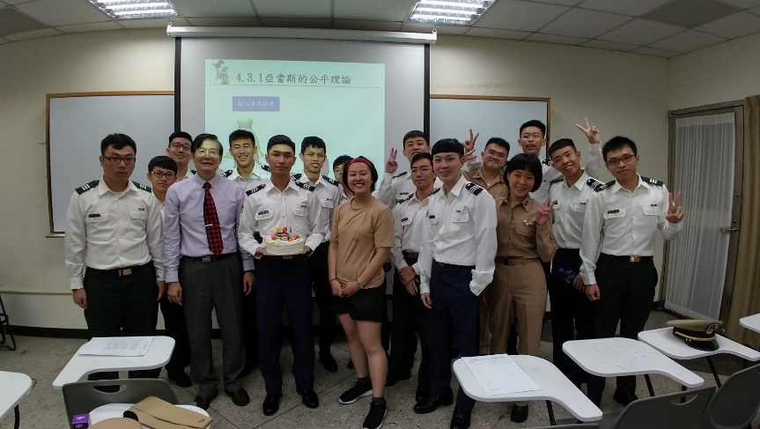 | 期中問題討論交流
 | 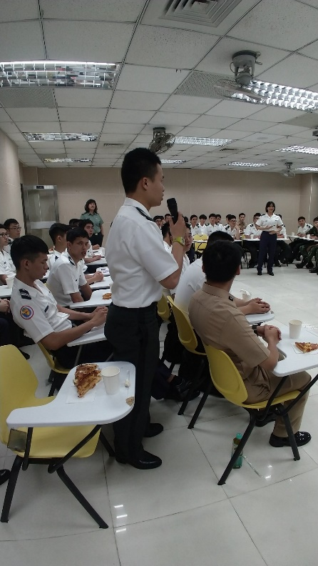 | 問題演討
 | 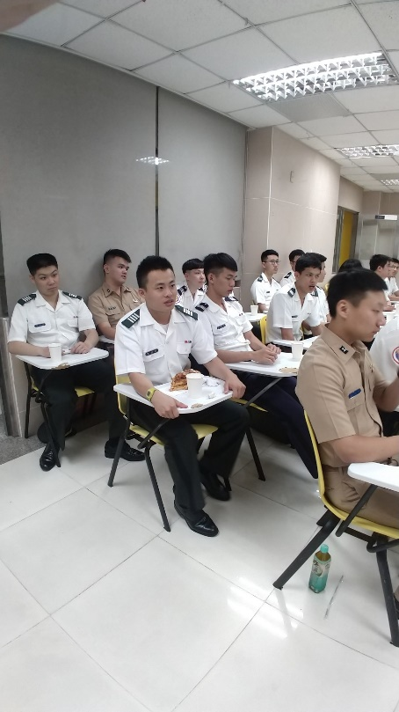 | 原則講解

